La presente guía tiene como finalidad suministrar al estudiante el paso a paso para la elaboración y presentación de su idea de negocio ante el comité de evaluación. En ella se detallan cada punto a evaluar para su correcta elaboración.

GUIA PARA LA ELABORACION DE LA PLANTILLA IDEA DE NEGOCIO

La plantilla de idea de negocio será elaborada por el estudiante y su tutor.

IDEA DE NEGOCIO

En esta etapa muy seguramente te has dado cuenta que eres emprendedor, por ende, te invitamos a plantear tu idea de negocio en los siguientes pasos:

**1. CREA EL TITULO**

El título de tu idea de negocio es la primera impresión por la cual se define tu idea, por eso debes preocupar ser claro y sencillo en el diseño, en donde en una serie de palabras el lector pueda entender la finalidad de tu negocio.

Te recomendamos que elabores una lluvia de ideas, en donde debes empezar con un verbo, seguido del producto o servicio por la cual te inclinaste.

Debes tener en cuenta que el titulo será la primera impresión de tus clientes, inversores y el mercado por lo que debes plantearlo atractivo y sobre todo claro.

Ejemplos

Comercializar zapatos en tela para las personas mayores

Fabricar productos de panadería para la distribución a tiendas y almacenes

Prestar el servicio de manteamiento y adecuación a los locales comerciales del sector

**2. DESCRIPCION DE LA IDEA**

Una vez definido el título debes describir en un párrafo de que se trata tu idea de negocio, esta es la parte más importante ya que cuando alguien lea esta sección le tiene que quedar muy claro “de que va” tu idea. En ese párrafo deberás exponer los siguientes aspectos y criterios.

* Qué vas a hacer.

Debes definir en que se enfoca tu idea, es decir, que tipo de actividad vas a realizar, el cual dependiendo de tu producto o servicio podrás darle una correcta redacción. Por ejemplo:

* Actividad minera
* Actividad agropecuaria
* Actividad comercial
* Actividad de Servicios
* Actividad Industrial.

Ejemplo: Fabricación y venta de dulces artesanales de guayaba combinados con productos lácteos,

* Como lo vas hacer.

De qué manera vas a realizar tu idea, es decir, la forma en como pretendes realizar tu actividad y llevarla al mercado. Por ejemplo. Qué materia prima utilizaras, que proceso utilizaras para la elaboración, distribución y venta o prestación del bien y servicio.

Ejemplo: Elaboración de dulces a base de guayaba de manera artesanal combinados con productos originario de la leche como lo son: el arequipe y el queso.

* Qué aportas nuevo al mercado.

Debes establecer si vas ofrecer un nuevo bien o servicio o por el contrario definir qué diferencia tiene con respecto a los ya existentes en el mercado.

Ejemplo: - Aporte nuevo: Una nueva combinación al dulce de guayaba, con otra preparación con un exquisito sabor diferente al de otros dulces.

Aporte Diferente: El mismo dulce de guayaba, con otra preparación y presentación.

* Qué necesidad va a satisfacer

Que utilidad tiene el bien o servicio, que necesidades del mercado al que va a dirigido va a cubrir. Es decir, que el mercado o clientes, necesite y esté dispuesto a intercambiar recursos, estas necesidades pueden ser de consumo, uso, diversión, entretenimiento Etc.

Ejemplo: En el caso del dulce de guayaba se va a satisfacer el deseo de consumir un producto artesanal con un sabor diferente otro gado por la combinación de productos lácteos y frutas.

* Qué clase de producto.

En la economía se conocen dos tipos de productos (Bienes o Servicios), los Bienes son Productos físicos, tangibles, duraderos como por ejemplo televisores, ropa, bebidas, alimentos, juguetes, electrodomésticos, etc. Los Servicios son productos intangibles, que una empresa o persona presta a otras. No son susceptibles de ser almacenados ni transportados. Ej. Servicios de mantenimiento, salud, turismo, financieros, seguros, compañías aéreas, hoteles

* Sector económico al que vas a pertenecer

La actividad económica está dividida en sectores económicos. Cada sector se refiere a una actividad económica. Según la división de la economía, los sectores de la economía son los siguientes:

Sector primario o agropecuario: Es el sector en el cual los productos obtenidos provienen directamente de la naturaleza, sin realizar ningún proceso de transformación. Dentro de este sector se encuentran la agricultura, ganadería, avicultura, porcicultura, etc.

Sector secundario o industrial: Es el sector en el cual los productos obtenidos provienen de la transformación manual, química o mecánica de los alimentos y otros tipos de bienes o mercancías, los cuales se utilizan como base para la fabricación de nuevos productos. En este sector se encuentran: procesado de legumbres y frutas, elaboración de refrescos, gaseosas y jugos, producción de abonos y fertilizantes, Ensamble de vehículos, elaboración de cementos, electrodomésticos, etc.

Sector terciario o de servicios: En este sector se Incluyen todas las actividades que no producen un bien tangible o mercancía. Como por ejemplo el comercio la compra y venta de (productos), los restaurantes, los hoteles, el transporte público, los servicios financieros, las comunicaciones, los servicios de educación, los servicios profesionales, etc.

**3. OBJETIVO DE TU IDEA**

El objetivo general de una idea de negocio corresponde a lo que se quiere lograr con la idea. Nos indican los resultados concretos, directos y medibles por medio de indicadores del propósito central del proyecto, teniendo en cuenta aspectos sociales, económicos, ambientales y los demás que usted considere relevantes.

Este debe ser alcanzable, lógico y coherente con la realidad. Para elaborar el objetivo general es necesario tener en cuenta 4 aspectos;

* Un verbo en modo infinitivo (ar, er, ir);
* Defina en un verbo en infinitivo su objetivo, ¿Qué cosa es lo que se va a producir?;
* Defina qué bien o servicio va a producir ¿Cómo y con que se produce?;
* Describa la forma de producción, las materias primas la maquinaria y equipo, tecnologías empleadas en la elaboración de su producto ¿Dónde se produce? En qué ciudad, municipio, localidad lo va a producir

Ejemplo: Crear una empresa, productora de dulces, a base de frutas del campo como la guayaba, combinada con productos lácteos como el arequipe, la leche y el queso, utilizando maquinaria de procesos artesanales, con el fin de satisfacer una necesidad en el mercado, contribuyendo en la economía y desarrollo local, que se encuentre ubicada en el municipio de sardinata.

**4. JUSTIFICACION**

La justificación de una idea de negocio es la explicación del porqué de la idea de negocio, es decir, exponer los motivos por los cuales pondrá en marcha la idea de negocio. En lo posible se debe nombrar la necesidad que será satisfecha como consecuencia de tu idea de negocio. Explicar cuáles son los beneficios que generará de la idea. Lo que debes hacer para lograr esto, es explicar los beneficios que se conseguirán al aplicar la idea de negocio, tratando de hacerlo lo más claro posible. Por último, debes explicar a quienes beneficiara la idea. Esto significa, nombrar la población a la que va dirigida la idea de negocio.

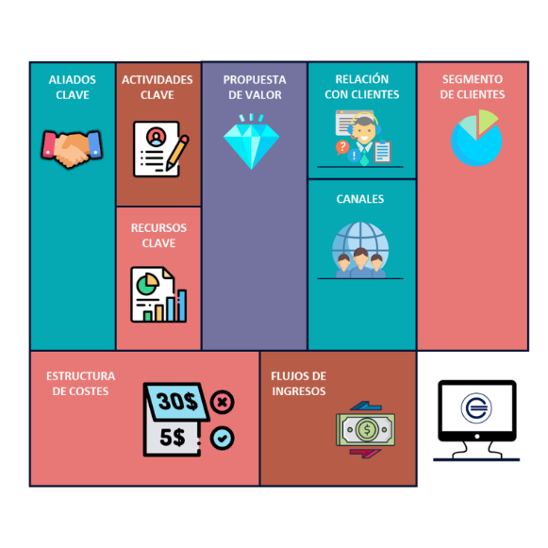**5. LIENZO CANVAS**

El modelo de lienzo Canvas es una de las herramientas más importante en la elaboración de las ideas de negocio, pues su flexibilidad permite al emprendedor tener claro la estructura de lo que será su futuro negocio. Se compone de nueve bloques que integran el modelo de negocio de una entidad, como su propuesta de valor, las características principales de la empresa, la identificación de los clientes objetivos o la arquitectura de ingresos, es decir, cómo se pretende obtener beneficios analizando los gastos.

Adaptado de economipedia (https://economipedia.com/definiciones/modelo-canvas.html)

Este lienzo se divide en dos partes, según definan el valor que el negocio pretende generar a los clientes (hemisferio derecho) o analicen las actividades internas de la compañía y el modo de estructurar sus operaciones (hemisferio izquierdo). A pesar de esta diferenciación en dos grupos, hay que tener presente que cualquier cambio en uno de ellos termina por afectar a todo el conjunto, por lo que hay que revisar permanentemente la estructura en sí misma.

Cada uno de los nueve bloques debe ser elaborado con la rigidez que requiere, pues todo funcionará como un sistema y si logras realizarlo correctamente tendrá una idea de negocio consolidad.

A continuación, te explicaremos cada uno de los bloques que compone el lienzo Canvas:

1. PROPUESTA DE VALOR

En este bloque debes exponer la razón de ser de tu negocio, es decir que es tu negocio y de que se trata. La propuesta de valor es aquello que ofrecemos a nuestros clientes (producto) a cambio de lo que estos nos pagan (valor monetario que estimamos de nuestros productos). Para ello es recomendable escribir en este bloque una frase clara, simple y sencilla, qué te hace especial y cómo vas a ayudar a tus clientes a solucionar su problema.

1. SEGMENTO DE CLIENTES

En este segundo bloque deberás responder a la pregunta, ¿Quiénes serán mis clientes? por lo que debes tener claro tu mercado objetico y así mismo quiénes serán los posibles clientes a los que el producto va dirigido, que podrían ser un grupo de personas y empresas así mismo identificando la razones por la cual crees que serán tus clientes.

1. CANALES DE DISTRIBUCION

Ahora bien, en este paso debes imaginar y describir como harás llegar el producto o servicio a tus clientes y mercado. En este punto es importante que reflexiones sobre la cadena de valor para entender mejor el proceso de compra de tu cliente. Por ejemplo, la manera de hacer llegar tu producto a los clientes será mediante la venta online a través de la página web y el envío del producto mediante un transporte de mercancías.

1. RELACION CON LOS CLIENTES

Esta será la manera en cómo tu empresa o negocio mantendrá a una buena relación con los clientes, esto a través de estrategias que permitan la fidelización de los clientes aportando valor agregado a tu negocio. Puede establecer por lo menos una relación entre cliente y dependiente de venta y postventa; centro de atención al cliente, por correo electrónico, teléfono, punto de venta etc. crear valor junto con el cliente dejando que este participe en algún proceso.

1. FUENTES DE INGRESOS

En este bloque se debe plantear la forma y razón de recibir los ingresos, es decir cómo vas a ganar dinero. ¿Por qué te van a pagar tus clientes?, por ende, se debe fijar medios de pago, así como también describir de donde vendrán tus ingresos del negocio. Es pocas palabras cual serán los productos que te darán ingresos y que otras actividades conexas te darán ingresos. Por ejemplo, Los ingresos vendrán por la venta de productos en la tienda online. Además, se puede pensar en dar formación, webinars o talleres por ejemplo de cocina.

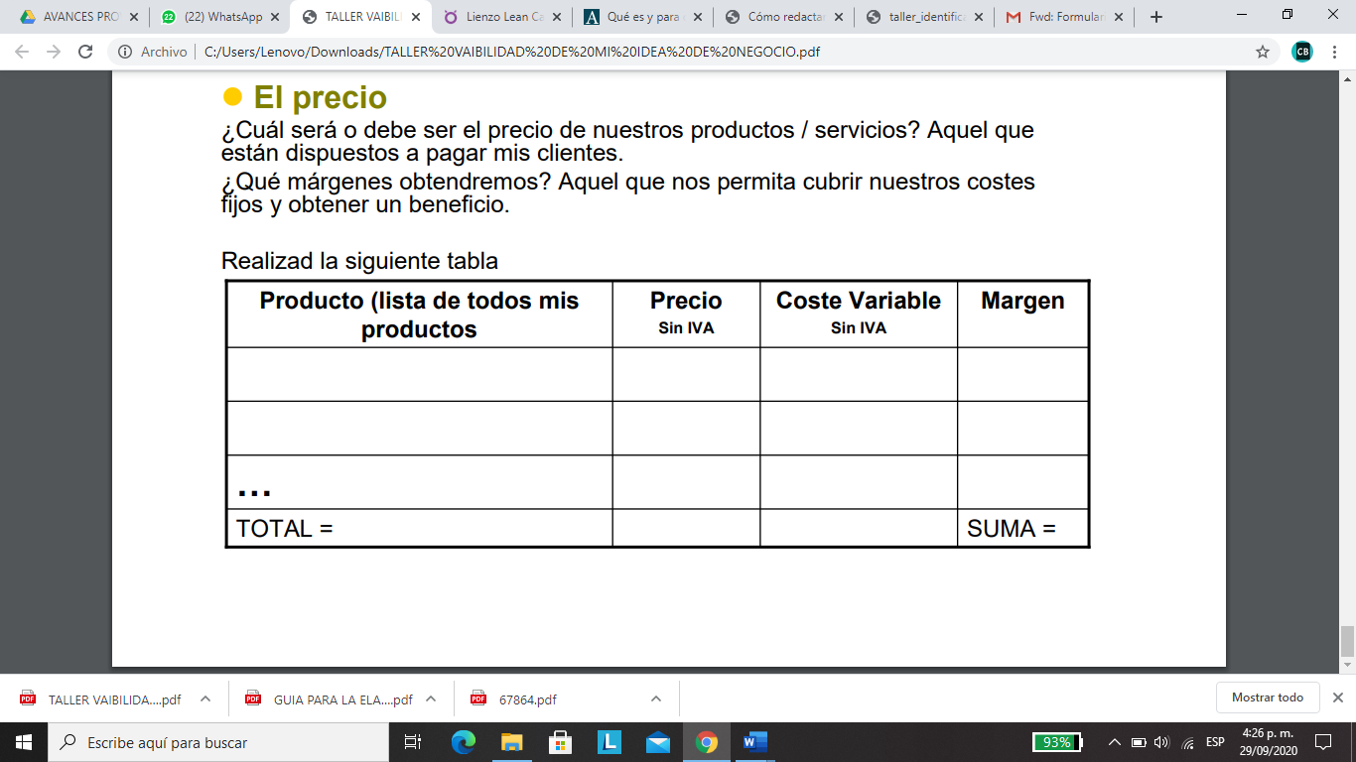

1. RECURSOS CLAVES

Todo negocio además de la idea, necesita de recursos para poder llevarse a cabo, por eso, en este bloque se describen todos aquellos bienes que vas a necesitar para hacer tu producto y llevarlo al mercado. Se debe tener presente aquellos recursos necesarios para desarrollar la actividad. Y considerar no solo recursos propios sino también en aquellos recursos ajenos para desarrollar la actividad.

1. ACTIVIDADES CLAVES

En este bloque se planteas la actividad que se realizara tu negocio para operar y mantenerse en el mercado, Son todas las acciones, tareas y procesos necesarios para proporcionar valor sobre el resto de la oferta existente en el mercado. Entre ellas, destacan la asistencia post venta, el marketing, el transporte o la distribución. dos preguntas que te ayudaran a plantear este bloque pueden ser, ¿Qué actividades clave hay que desarrollar para llevar a cabo nuestro modelo de negocio? ¿De qué manera se llevarán a cabo?

1. SOCIOS CLAVES

Es muy importante conocer todo el proceso productivo de tu negocio y el proceso de comercialización del mismo, ya que en este bloque debes analizar los proveedores y agentes idóneos y necesarios para poder realizar con éxito todos los procesos. Con ellos, se pueden establecer distintas clases de acuerdos y alianzas para asegurar el mantenimiento de la actividad de la compañía en el largo plazo. Ejemplos, bancos, productores, empresas de transporte que deberás acudir una vez tengas el producto.

9. ESTRUCTURA DE COSTOS

Este consiste en analizar detalladamente los gastos que tendrá el desarrollo y puesta en marcha del negocio, así como también todos los costos del producto y los relacionados con la comercialización y venta. Estos pueden ir desde la fabricación de costes al pago de las nóminas de los empleados.

El principal objetivo de cualquier entidad es garantizar su sostenibilidad. Por ello, resulta crítico evaluar todos los costes fijos del negocio, optando por los más adecuados en términos de eficacia y rentabilidad.

Para fortalecer la elaboración del modelo Canvas, se recomienda la observación del siguiente video.

Modelo Canvas | Cómo aplicar el modelo Canvas en el lienzo | Ejemplo práctico, link de acceso: <https://www.youtube.com/watch?v=i1Le5GYkBT8>